Министерство науки и высшего образования Российской Федерации

**Муромский институт (филиал)**

федерального государственного бюджетного образовательного учреждения высшего образования

**«Владимирский государственный университет**

**имени Александра Григорьевича и Николая Григорьевича Столетовых»**

**(МИ ВлГУ)**

ИТР

ПИн

Факультет ___________________

Кафедра ___________________

*Курсовая*

*Работа*

по Теория автоматов и формальных языков

(наименование дисциплины)

Тема Транслятор с подмножества языка Pascal

Оценка работыРуководитель

Кульков Я.Ю.

(фамилия, инициалы)

Члены комиссии

(подпись, дата)

(оценка) (Ф.И.О.) Студент_______________

ПИн-120

(подпись, дата) (группа)

Тихонов С.Д.

(оценка) (Ф.И.О.) (фамилия, инициалы)

(подпись, дата) (подпись, дата)

Муром 2022 г.

Целью данной курсовой работы является разработка транслятора с подмножества языка Pascal. Данная программа будет реализовано на языке программирования C# в среде разработки «Microsoft Visual Studio 2019». Пользовательский интерфейс программы реализован с помощью Windows Forms.

The purpose of this course work is to develop a translator from a subset of the Pascal language. This program will be implemented in the C# programming language in the Microsoft Visual Studio 2019 development environment. The user interface of the program is implemented using Windows Forms.

# Содержание

Введение 6

1. Анализ технического задания 8

2. Описание грамматики языка 9

2.1 Описание языка Pascal 9

2.2 Грамматика подмножества языка 9

2.3 Грамматика восходящего анализатора 11

3. Разработка архитектуры системы и алгоритмов 16

3.1 Описание работы лексического анализатора 16

4. Методика испытаний 18

4.1 Испытание лексического анализатора 18

5. Руководство пользователя 20

Заключение 22

Список литературы 23

Приложение. Ссылка на репозиторий 24

# Введение

Языки высокого уровня стали основным средством разработки программ. С одной стороны, компьютеры умеют понимать только коды машинных команд. С другой стороны, разработчики не имеют возможности создавать прикладные и системные программы на уровне машинных кодов – слишком велик процент ошибок, а также трудоёмкость такой работы. Поэтому давно возникла потребность в появлении «переводчиков» с различных языков программирования на язык машинных кодов. Такими «переводчиками» стали трансляторы. Транслятор – это программный продукт, работа которого заключается в выполнении двух основных функций:

* Анализ текстов программ, включающий развёрнутую диагностику ошибок;
* Трансляция программы с заданного языка программирования на язык программирования низкого уровня.

В настоящее время трансляторы используются в различных программах: например, Word, HTML и в языках программирования. Кроме того постоянно растущая потребность в новых трансляторах связана с бурным развитием архитектур ЭВМ. Это развитие идёт по различным направлениям. Совершенствуются старые архитектуры как в концептуальном, так и по отдельным, конкретным линиям. Это можно проиллюстрировать на примере микропроцессора Intel-80X86. Последовательные версии этого микропроцессора 8086, 80186, 80286, 80386, 80486, 80586 отличаются не только техническими характеристиками, но и новыми возможностями и, значит, расширением системы команд. Естественно, это требует новых трансляторов (или модификации старых). Наконец, бурно развиваются различные параллельные архитектуры: векторные, многопроцессорные, с широким командным словом (вариантом которых являются суперскалярные ЭВМ). Естественно, для каждой из машин создаются новые трансляторы для многих языков программирования.

В настоящее время распространено много языков программирования. Наряду с традиционными языками, такими, как Fortran, широкое распространение получили так называемые "универсальные языки" (C, C++, Pascal, Ada и другие). На принципах и технологиях, лежащих в основе всех современных языков программирования, и строятся средства разработки программного обеспечения для компьютеров – трансляторы, которые представляют собой неотъемлемую часть программного обеспечения.   
 Темой данного курсового проекта является транслятор с подмножества языка pascal. Язык программирования Pascal - это один из популярных языков. Паскаль -высокоуровневый язык программирования общего назначения. Один из наиболее известных языков программирования, широко применяется в промышленном программировании, обучении программированию в высшей школе, является базой для большого числа других языков. В данном курсовом проекте речь пойдет о создании компилятора с подмножества языка высокого уровня Pascal, который и будет являться объектом исследования.

1. Анализ технического задания

Цель данной курсовой работы – разработка транслятора с подмножеством для языка Pascal. Программная реализация осуществляется в среде разработки Visual Studio 2019 с использованием высокоуровневого объектно-ориентированного языка программирования C#. Среда разработки Visual Studio имеет приятный, интуитивно понятный интерфейс с множеством мощных вспомогательных средств для разработки, что ускоряет и упрощает разработку приложения. Разработка на языке С# основывается на том что он, простой, надежный и масштабируемый язык программирования. Динамически типизированный характер C# облегчает разработчикам поиск ошибок в коде, а также C# устраняет проблему утечки памяти.

Требования к приложения на основе технического задания:

* обеспечить развернутую диагностику ошибок;
* реализовать класс транслятора;
* в языке поддерживаются: у идентификаторов 8 символов значащие; не менее 3-х директив описания переменных;
* простой арифметический оператор;
* сложное логическое выражение;
* оператор цикла repeat

Построение грамматики и все необходимые разборы, для реализации программы-транслятор происходят с использованием заранее заготовленного фрагмента кода языка Pascal:

var a,b : integer;

c : integer;

begin

repeat

c:=c+b;

b:=1;

until (b>5) or (c>100)

end.

1. Описание грамматики языка
   1. Описание языка Pascal

Паскаль – это язык высокого уровня общего назначения, который был первоначально разработан Никлаусом Виртом в начале 1970-х годов. Он был разработан для преподавания программирования как систематической дисциплины и для разработки надежных и эффективных программ.

Паскаль является языком на основе Алгола и включает в себя множество конструкций Алгола. Алгол 60 является подмножеством Паскаля. Паскаль предлагает несколько типов данных и структур программирования. Программы Pascal легко понять и поддерживать.

Паскаль приобрел популярность в сфере преподавания и обучения по разным причинам:

* Легко обучаема.
* Структурированный язык.
* Он производит прозрачные, эффективные и надежные программы.
* Он может быть скомпилирован на различных компьютерных платформах.

## Грамматика подмножества языка

Для разработки решающего автомата необходимо составить грамматику подмножества языка Pascal, включающую:

* Терминалы;
* Не терминалы;
* Правила языка;
* Начальное правило языка.

В результате анализа Pascal была разработана следующая грамматика:

G = { T, N, P, <программа> }

N = {

var, integer, begin, repeat, until,

end, ,, :, ;, :=, +, -, (, ), >, <, .,

id, lit, expr

}

N = {

<программа>, <список_опис>, <опис>, <список_операторов>, <оператор>, <список_переменных>, <тип>,

<цикл>, <присваивание>, <знак>, <операнд>

}

P = {

<программа> ::= var <список_опис>; begin <список_операторов>; end.

<список_опис> ::=

<опис> |

<список_опис>; <опис>

<опис> ::= <список_переменных> : <тип>

<тип> ::= integer | double | string

<список_переменных> ::=

id |

<список_переменных>, id

<список_операторов> ::=

<оператор> |

<список_операторов>; <оператор>

<оператор> ::=

<цикл>

<присваивание>

<цикл> ::=

repeat <список_операторов> until expr

<присваивание> ::=

id := <операнд> <знак> <операнд> |

id := <операнд>

<знак> ::=

+ |

- |

* |

/

<операнд> ::=

id |

lit

}

## Грамматика восходящего анализатора

Восходящий разбор предназначен для построения дерева разбора. Мы можем представить себе этот процесс как "свертку" исходной строки к стартовому нетерминалу грамматики. Каждый шаг свертки заключается в сопоставлении некоторой подстроки и правой части какого-то правила грамматики, затем происходит замена этой подстроки на нетерминал, являющийся левой частью правила. Восходящий разбор менее интуитивно понятный, чем нисходящий, но зато позволяет разбирать больше грамматик.

Первым делом, для LR(k)-анализа, был построен граф состояний автомата(Таблица 1).

Таблица 1 – Граф состояний автомата

|  |  |  |  |
| --- | --- | --- | --- |
| **Сост.** | **Пред. состояние** | **Правила грамматики** | **Переход** |
| 0 | - | <программа> ::= **•** var <список_опис>; begin <список_операторов>; end. | 1 |
| 1 | 0 | <программа> ::= var **•** <список_опис>; begin <список_операторов>; end.  <список_опис> ::= **•** <опис>  <список_опис> ::= **•** <список_опис>; <опис>  <опис> ::= **•** <список_переменных> : <тип>  <список_переменных> ::= **•** id  <список_переменных> ::= **•** <список_переменных>, id | 2  3  2  4  5  4 |
| 2 | 1 | <программа> ::= var <список_опис> **•** ; begin <список_операторов>;end.  <список_опис> ::= <список_опис> **•** ; <опис> | 6  6 |
| 3 | 1 | <список_опис> ::= <опис> **•** | Х |

Продолжение таблицы 1

|  |  |  |  |
| --- | --- | --- | --- |
| 4 | 1 | <опис> ::= <список_переменных> **•** : <тип>  <список_переменных> ::= <список_переменных> **•** , id | 7  8 |
| 5 | 1 | <список_переменных> ::= id **•** | Х |
| 6 | 2 | <программа> ::= var <список_опис> ; **•** begin <список_операторов>;end.  <список_опис> ::= <список_опис> ; **•** <опис>  <опис> ::= **•** <список_переменных> : <тип> | 9  10  4 |
| 7 | 4 | <опис> ::= <список_переменных> : **•** <тип>  <тип> ::= **•** integer  <тип> ::= **•** double  <тип> ::= **•** string | 11  12  13  14 |
| 8 | 4 | <список_переменных> ::= <список_переменных> , **•** id | 15 |
| 9 | 6 | <программа> ::= var <список_опис> ; begin **•** <список_операторов>;end.  <список_операторов> ::= **•** <оператор>  <список_операторов> ::= **•** <список_операторов>; <оператор>  <оператор> ::= **•** <цикл>  <оператор> ::= **•** <присваивание>  <цикл> ::= **•** repeat <список_операторов> until expr  <присваивание> ::= **•** id := expr  <присваивание> ::= **•** id := <операнд> | 16  17  16  18  19  20  21  21 |
| 10 | 6 | <список_опис> ::= <список_опис> ; <опис> **•** | Х |
| 11 | 7 | <опис> ::= <список_переменных> : <тип> **•** | Х |
| 12 | 7 | <тип> ::= integer **•** | Х |
| 13 | 7 | <тип> ::= double **•** | Х |
| 14 | 7 | <тип> ::= string **•** | Х |
| 15 | 8 | <список_переменных> ::= <список_переменных>, id **•** | Х |
| 16 | 9 | <программа> ::= var <список_опис>; begin <список_операторов> **•**;end.  <список_операторов> ::= <список_операторов> **•** ; <оператор> | 22  22 |
| 17 | 9 | <список_операторов> ::= <оператор> **•** | Х |
| 18 | 9 | <оператор> ::= <цикл> **•** | Х |
| 19 | 9 | <оператор> ::= <присваивание> **•** | Х |
| 20 | 9 | <цикл> ::= repeat **•** <список_операторов> until expr  <список_операторов> ::= **•** <оператор>  <список_операторов> ::= **•** <список_операторов>; <оператор> | 23  17  16 |
| 21 | 9 | <присваивание> ::= id **•** := expr  <присваивание> ::= id **•** := <операнд> | 24  24 |
| 22 | 16 | <программа> ::= var <список_опис>; begin <список_операторов>; **•**end.  <список_операторов> ::= <список_операторов>; **•** <оператор>  <оператор> ::= **•** <цикл>  <оператор> ::= **•** <присваивание> | 25  26  18  19 |
| 23 | 20 | <цикл> ::= repeat <список_операторов> **•** until expr | 27 |
| 24 | 21 | <присваивание> ::= id := **•** <операнд> <знак> <операнд>  <присваивание> ::= id := **•** <операнд>  <операнд> ::= **•** id  <операнд> ::= **•** lit | 28  28  29  30 |
| 25 | 22 | <программа> ::= var <список_опис>; begin <список_операторов>;end**•**. | 31 |
| 26 | 22 | <список_операторов> ::= <список_операторов>; <оператор> **•** | Х |
| 27 | 23 | <цикл> ::= repeat <список_операторов> until **•** expr | 32 |

Продолжение таблицы 1

|  |  |  |  |
| --- | --- | --- | --- |
| 28 | 24 | <присваивание> ::= id := <операнд> **•** <знак> <операнд>  <присваивание> ::= id := <операнд> **•**  <знак> ::= **•** +  <знак> ::= **•** -  <знак> ::= **•** *  <знак> ::= **•** / | 33  X  34  35  36  37 |
| 29 | 24 | <операнд> ::= id **•** | X |
| 30 | 24 | <операнд> ::= lit **•** | Х |
| 31 | 25 | <программа> ::= var <список_опис>; begin <список_операторов>;end.**•** | Х |
| 32 | 27 | <цикл> ::= repeat <список_операторов> until expr **•** | Х |
| 33 | 28 | <присваивание> ::= id := <операнд> <знак> **•** <операнд>  <операнд> ::= **•** id  <операнд> ::= **•** lit | 38  29  30 |
| 34 | 28 | <знак> ::= + **•** | X |
| 35 | 28 | <знак> ::= - **•** | X |
| 36 | 28 | <знак> ::= * **•** | X |
| 37 | 28 | <знак> ::= / **•** | X |
| 38 | 33 | <присваивание> ::= id := <операнд> <знак> <операнд> **•** | X |

На основе таблицы 1, сформируем решающую таблицу восходящего анализатора, для разработки логики работы транслятора.

Таблица 2 – Решающая таблица LR-анализатора

|  |  |  |  |
| --- | --- | --- | --- |
| **Сост.** | **Стек разбора** | **Вход** | **Действие** |
| 0 | <Программа>  E  var |  | Конец  Сдвиг  S1 |
| 1 | var  <список_опис>  <опис>  <список_переменных>  id |  | Сдвиг  S2 S3  S4  S5 |
| 2 | <список_опис>  ; |  | Сдвиг  S6 |
| 3 | <опис> |  | Свертка(-1, <список_опис>) |
| 4 | <список_переменных>  :  , |  | Сдвиг  S7  S8 |
| 5 | id |  | Свертка(-1, <список_переменных>) |
| 6 | ;  Begin  <опис> |  | Сдвиг  S9  S10 |

Продолжение таблицы 2

|  |  |  |  |
| --- | --- | --- | --- |
| 7 | :  <тип>  Integer  Double  string |  | Сдвиг  S11  S12  S13  S14 |
| 8 | ,  id |  | Сдвиг  S15 |
| 9 | Begin  <список_операторов>  <оператор>  <цикл>  <присваивание>  Repeat  id |  | Сдвиг  S16  S17  S18  S19  S20  S21 |
| 10 | <опис> |  | Свертка(-3, <список_опис>) |
| 11 | <тип> |  | Свертка(-3, <опис>) |
| 12 | Integer |  | Свертка(-1, <тип>) |
| 13 | Double |  | Свертка(-1, <тип>) |
| 14 | string |  | Свертка(-1, <тип>) |
| 15 | id |  | Свертка(-3, <список_переменных>) |
| 16 | <список_операторов>  ; |  | Сдвиг  S22 |
| 17 | <оператор> |  | Свертка(-1, <список_операторов>) |
| 18 | <цикл> |  | Свертка(-1, <оператор>) |
| 19 | <присваивание> |  | Свертка(-1, <оператор>) |
| 20 | Repeat  <список_операторов>  <оператор>  <список_операторов> |  | Сдвиг  S23  S17  S16 |
| 21 | Id  := |  | Сдвиг  S24 |
| 22 | ;  End  <оператор>  <цикл>  <присваивание> |  | Сдвиг  S25  S26  S18  S19 |
| 23 | <список_операторов>  until |  | Сдвиг  S27 |
| 24 | :=  <операнд>  id  lit |  | Сдвиг  S28  S29  S30 |

Продолжение таблицы 2

|  |  |  |  |
| --- | --- | --- | --- |
| 25 | End  . |  | Сдвиг  S31 |
| 26 | <оператор> |  | Свертка(-3, <список_операторов> |
| 27 | Until  expr |  | Сдвиг  S32 |
| 28 | <операнд>  <операнд>  <знак>  +  -  *  / |  | Сдвиг  Свертка(-3, <присваивание>)  S33  S34  S35  S36  S37 |
| 29 | id |  | Свертка(-3, <операнд>) |
| 30 | lit |  | Свертка(-3, <операнд>) |
| 31 | . |  | Свертка(-8, <программа>) |
| 32 | expr |  | Свертка(-4, <цикл>) |
| 33 | <знак>  <операнд>  Id  lit |  | Сдвиг  S38  S29  S30 |
| 34 | + |  | Свертка(-1, <знак>) |
| 35 | - |  | Свертка(-1, <знак>) |
| 36 | * |  | Свертка(-1, <знак>) |
| 37 | / |  | Свертка(-1, <знак>) |
| 38 | <операнд> |  | Свертка(-5, <присваивание>) |

На основе построения решающей таблицы, можно сказать, что построенная грамматика относится к классу LR(2), так как для дальнейшего определения действия в некотором случае транслятору необходимо знать две лексему наперёд.

1. Разработка архитектуры системы и алгоритмов

Для реализации транслятора с подмножеством для языка Visual Basic требуется разработать алгоритм лексического, синтаксического анализатора, а также разбор сложного арифметического выражения.

* 1. Описание работы лексического анализатора

1. На вход алгоритм получает исходную строку, которую в дальнейшем считывает посимвольно.

2. До тех пор, пока не будет достигнут конец входной строки или получена ошибка лексического анализа, считываем очередной символ анализируемой строки, определяем и переходим из текущего состояния диаграммы в другое, выполняя при этом соответствующие действия. Состояние, в которое попадаем, на данный момент, становится текущим.

3. Выходной строка с лексемой формируется в состояния, где выходная строка удовлетворяет определённым условиям. Тип лексемы изменятся в зависимости от текущего состояния. В каждом состояние выходная лексема проверяется на наличие ошибок, если встретилась ошибка – работа лексического анализатора прекращается.

При успешном проведенном лексическом анализе, анализатор вернёт список всех найденных лексем, в виде отношения: Лексема – тип. Для первого этапа разбора предварительные типы лексем: идентификатор, разделитель, литерал (Рисунок 1).

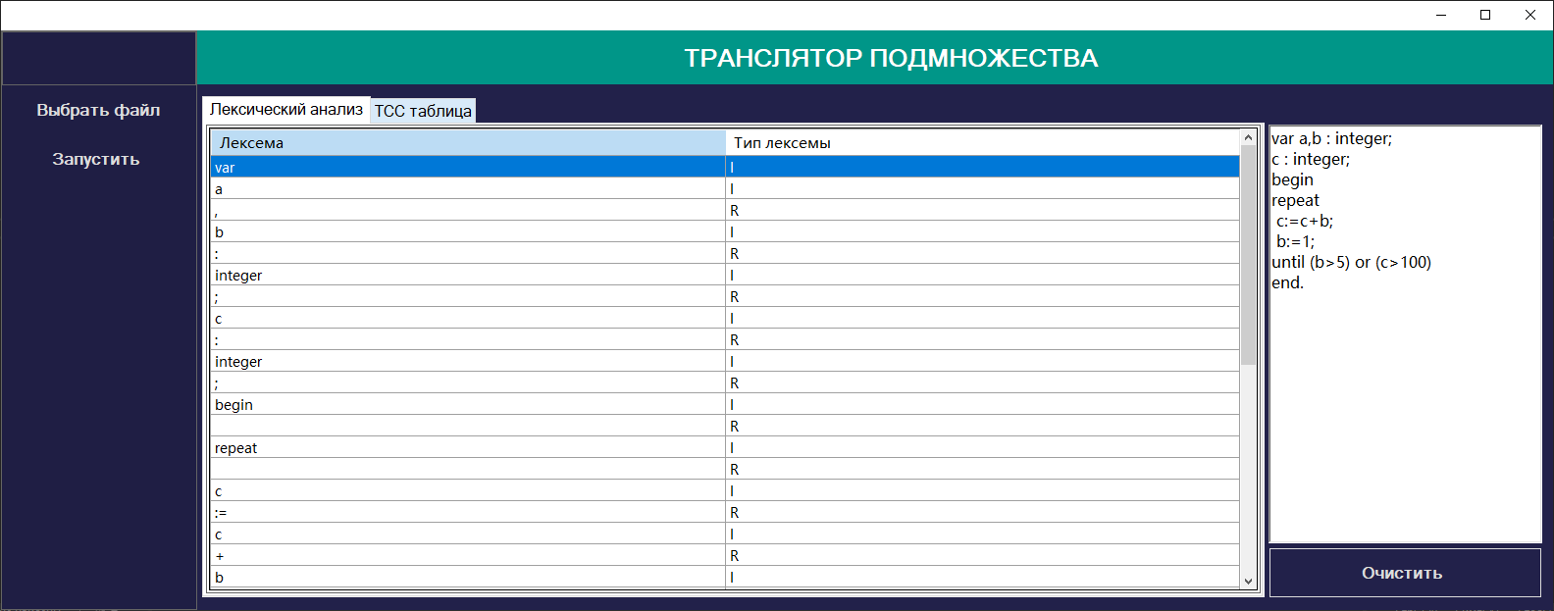

Рисунок 1 – Результат первого этапа лексического анализа

На следующем этапе происходит разбиение идентификаторов на ключевые слова и переменные, а также формирование двух таблиц: таблица стандартных символов, таблицу, содержащую отдельно ключевые слова, литералы, идентификаторы, разделители (Рисунок 2).

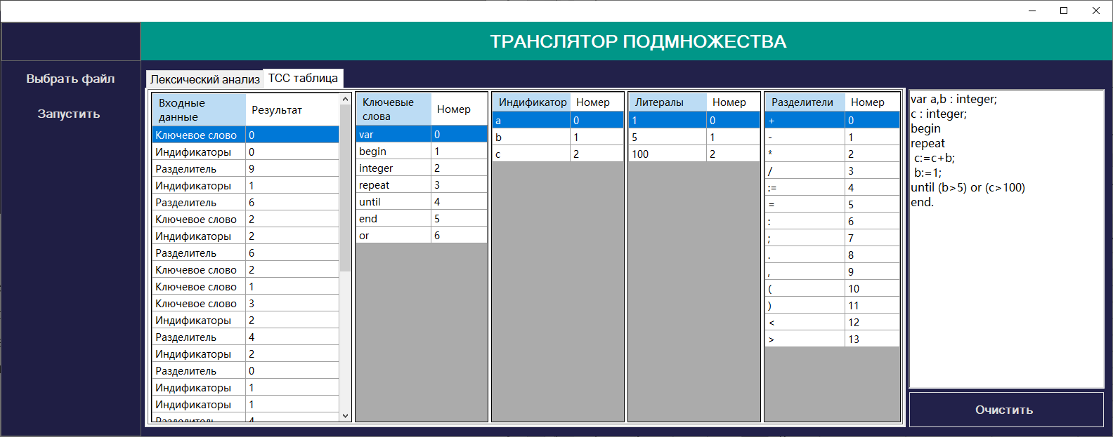

Рисунок 2 – Результат второго этапа лексического анализа

1. Методика испытаний

4.1 Испытание лексического анализатора

Проверка лексического анализатора осуществляется путём ввода в кода на языке Visual Basic. Ввод корректных лексем, заполнит пустые таблицы приложения данными как на рисунке 3-4.



Рисунок 3 – Первый этап успешного лексического анализа



Рисунок 4 – Второй этап успешного лексического анализа

При вводе символа, неразрешённого грамматикой языка, выводится сообщение с ошибкой в виде диалогового окна (рисунок 5).

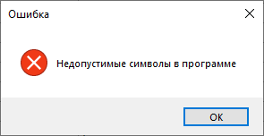

Рисунок 5 – Диалоговое окно с ошибкой

При вводе цифры перед ключевым словом аналогично выводится сообщение с ошибкой в виде диалогового окна (рисунок 6).

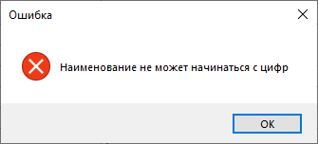

Рисунок 6 – Диалоговое окно с ошибкой

1. Руководство пользователя

Запуск исполняемого файла приложения откроет главное окно с программой (рисунок 7). Пользователь может взаимодействовать с приложением благодаря кнопкам «Выбрать файл», «Запустить». Кнопка «Запустить» запустит транслятор и пользователь увидит заполненные таблицы.

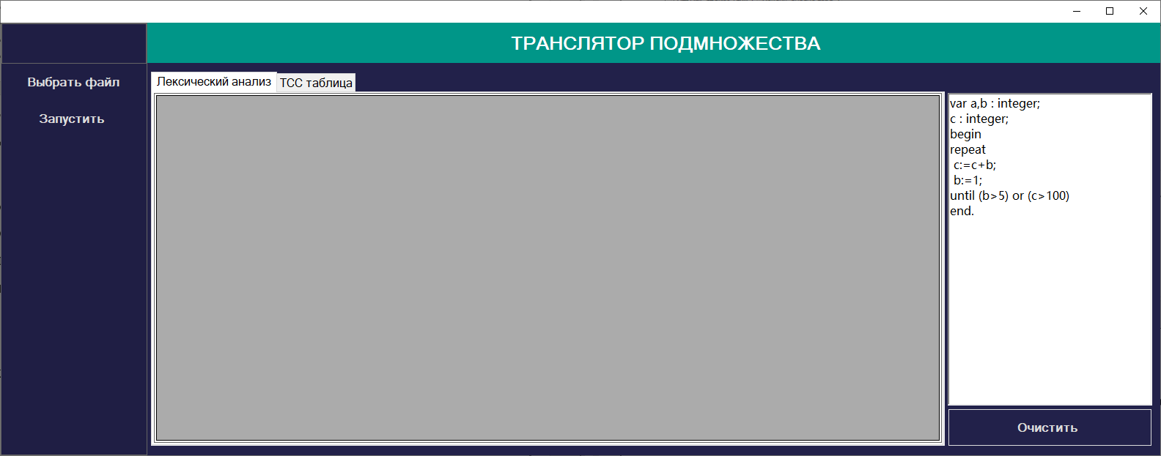

Рисунок 7 – Внешний вид приложения

Для того чтобы посмотреть вторую часть лексического анализа следует нажать на вкладку «ТСС таблица» (рисунок 8).

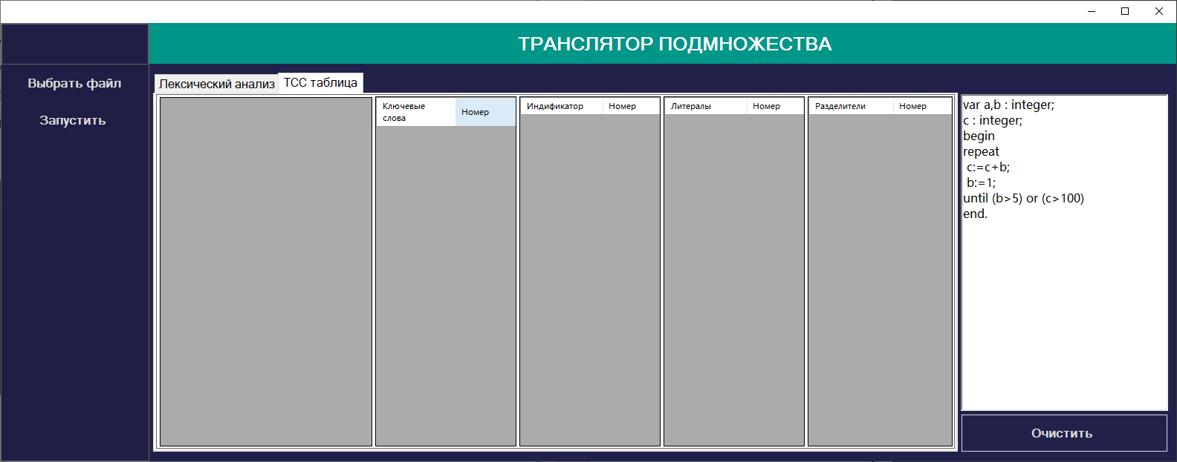

Рисунок 8 – Внешний вид приложения

Кнопка «Выбрать файл» откроет новое диалоговое окно, где пользователь может считать код из файла формата «.txt» (рисунок 9).

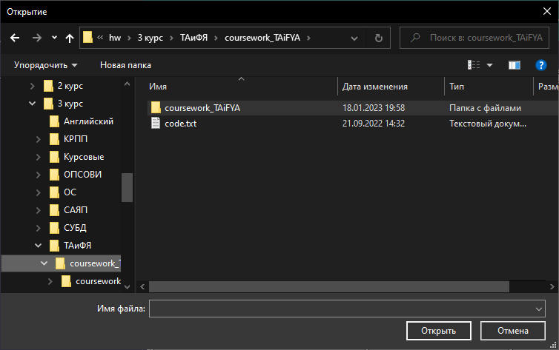 Рисунок 9 – Диалоговое окно выбора «.txt» файла

# Заключение

На основе проведенного анализа технического задания, в ходе курсовой работы был разработан транслятор с подмножества языка Pascal, соответствующий всем требования технического задания. Приложение реализовано в среде разработки Visual Studio при помощи типизированного, объектно-ориентированного языка программирования #C.

Разработанное приложение производит лексический анализ. Над разработанным приложением проведены тесты, результаты тестирования соответствуют ожидаемым результатам.

Программа разработана для операционной системы Windows и не требует дополнительного программного обеспечения для работы

# Список литературы

1. Ожиганов А.А. Теория автоматов. Учебное пособие. – СПб: НИУ ИТМО, 2013. – 84 с.

2. Выхованец В.С. Теория автоматов: Учеб. пособие для вузов. – Тирасполь, РИО ПГУ, 2001. - 87 с.: ил.

3. Малявко, А. А. Формальные языки и компиляторы: учебник / А. А. Малявко. — Новосибирск: Новосибирский государственный технический университет, 2014. — 431 c.

4. Карпов В.Э. К26 Теория компиляторов. Учебное пособие. 2-е изд., испр. и дополн. М., 2018. – 92 с.

# Приложение. Ссылка на репозиторий

Программный код проекта размещён на GitHub по следующей ссылке:

https://github.com/MarkusAnders/coursework_TAiFYA